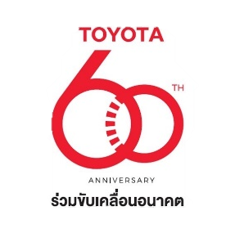

ที่ ปชส. 070/2565 (1) ฝ่ายบริหารการตลาดและประชาสัมพันธ์
29 พฤศจิกายน 2565 (ภาพข่าว)
ปรากฏการณ์ความร่วมมือด้านการออกแบบ
MODELLISTA x asava “Trend Leader on the road”
ตื่นตากับ asava Special Collection Fashion Show

นายสุรศักดิ์ สุทองวัน รองกรรมการผู้จัดการใหญ่ บริษัท โตโยต้า มอเตอร์ ประเทศไทย จำกัด ร่วมกับ “หมู ASAVA” นายพลพัฒน์ อัศวะประภา Designer และผู้ก่อตั้ง Brand ASAVA และ มร.ทาคุมิ ยามากุจิ Designer TOYOTA Customizing & Development (TCD) Asia ร่วมจัดงาน MODELLISTA X ASAVA “Trend Leader on the Road” สะท้อนภาพลักษณ์อันหรูหรา โดดเด่น ของอุปกรณ์ตกแต่งรถยนต์ TOYOTA ภายใต้ Brand MODELLISTA ผ่าน ASVA Special Collection Fashion Show เมื่อวันที่ 28 พฤศจิกายน ที่ผ่านมา ณ Toyota ALIVE บางนา

ภายในงานมีช่วงสนทนาพิเศษร่วมกันของ Key man ทั้ง 3 ท่าน เพื่อพูดคุยถึงรายละเอียดความร่วมมือกันในครั้งนี้ หลังจากนั้นตื่นตากับ Fashion Show สำหรับผลงาน Special collection “Modellista x Asava” ปิดท้ายด้วย Exclusive party และ Mini concert

สัมผัสความหรูหรา และทันสมัยของอุปกรณ์ตกแต่งรถยนต์ MODELLISTA ทุกรุ่น
พร้อมบริการผ่อนชำระรวมในค่างวดรถยนต์ ได้ที่ผู้แทนจำหน่ายโตโยต้าทั่วประเทศ และที่บูธโตโยต้าในงาน มหกรรมยานยนต์ ครั้งที่ 39 อิมแพ็ค เมืองทองธานี
ติดตามข้อมูลข่าวสาร และกิจกรรมเพิ่มเติมที่เว็บไซต์ https://www.toyota.co.th/
ช่องทางออนไลน์ Facebook: Toyota Motor Thailand และผ่านทาง LINE ID: @ToyotaThailand

"60 ปี โตโยต้า ร่วมขับเคลื่อนอนาคต"

